Справка
об условиях предоставления услуг

Раздел 1 – наличие условий оказания услуг
1. | Регион | Краснодарский край
2. | Муниципальное образование (район/город) | Славянский район
3. | Наименование организации | Муниципальное бюджетное дошкольное образовательное учреждение детский сад № 39 хутора Бараниковского муниципального образования Славянский район

№ | Наличие условий | Да/нет
Х | Обеспечение в организации условий доступности, позволяющих инвалидам получать услуги наравне с другими | Х
4. | Дублирование для инвалидов по слуху и зрению звуковой и зрительной информации | да
5. | Дублирование надписей, знаков и иной текстовой и графической информации знаками, выполненными рельефно-точечным шрифтом Брайля | да
6. | Возможность предоставления инвалидам по слуху (слуху и зрению) услуг сурдопереводчика (тифлосурдопереводчика) | нет
7. | Обеспечение в организации условий доступности, позволяющих инвалидам получать услуги наравне с другими: альтернативной версии сайта организации для инвалидов по зрению | нет
8. | Помощь, оказываемая работниками организации социальной сферы, прошедшими необходимое обучении (инструктирование) по сопровождению инвалидов в помещениях организации и на прилегающей территории | да
9. | Наличие возможности предоставления услуги в дистанционном режиме и на дому | да
Х | Оборудование территории, прилегающей к зданиям организации и помещений с учетом доступности для инвалидов | Х
10. | Наличие оборудованных входных групп пандусами | да
11. | Наличие оборудованных входных групп подъемными платформами | нет
12. | Наличие выделенных стоянок для автотранспортных средств инвалидов | да
13. | Наличие адаптированных лифтов | нет
14. | Наличие адаптированных поручней | нет
15. | Наличие адаптированных расширенных дверных проемов | да
16. | Наличие сменных кресел-колясок | нет
17. | Наличие специально оборудованных санитарно-гигиенических помещений в организации социальной сферы | да
Х | Обеспечение в организации комфортных условий | Х
18. | Наличие комфортной зоны отдыха (ожидания), оборудованной соответствующей мебелью | да
19. | Наличие и понятность навигации внутри организации | да
20. | Наличие и доступность питьевой воды | да
21. | Наличие и доступность санитарно-гигиенических помещений | да
22. | Санитарное состояние помещений организации | да

Раздел 2 – подтверждающие фотографии (от 1 до 3 по каждому заявленному в справке показателю)
23. Фото «Дублирование для инвалидов по слуху и зрению звуковой и зрительной информации»

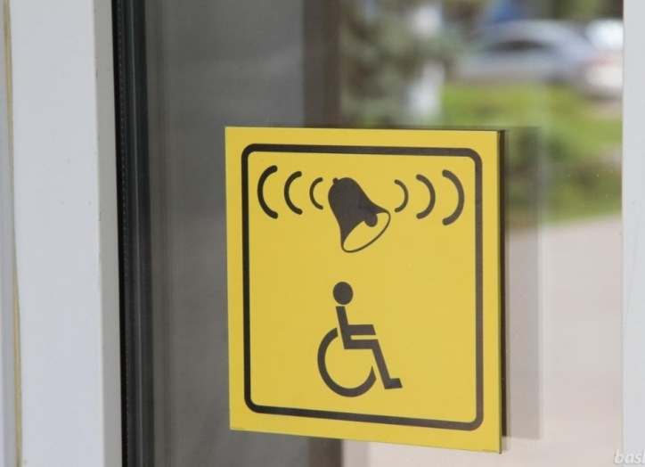
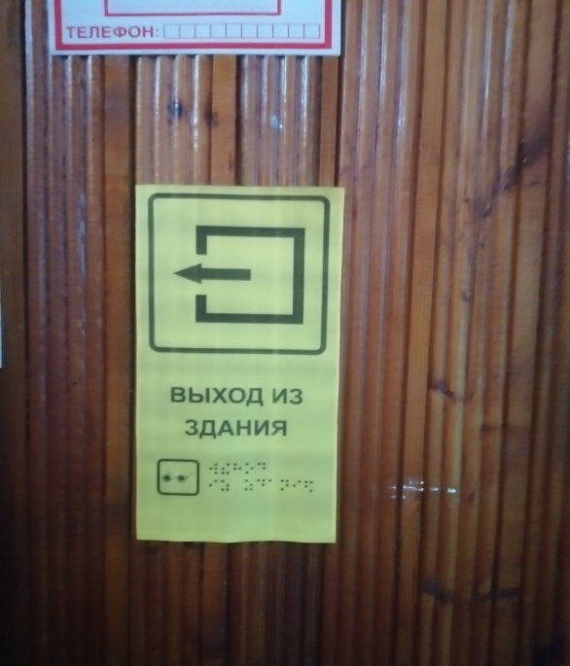

24.Фото «Дублирование надписей, знаков и иной текстовой и графической информации знаками, выполненными рельефно-точечным шрифтом Брайля
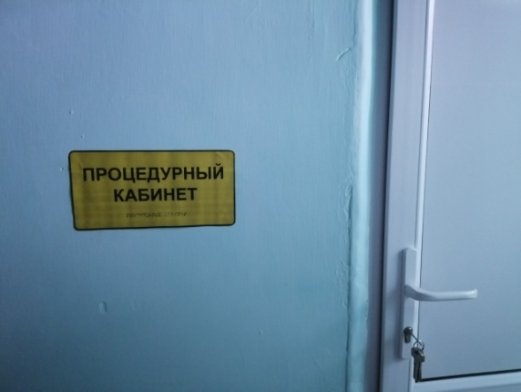
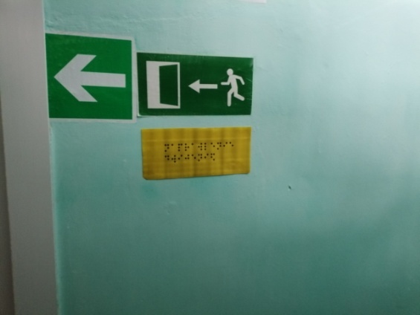
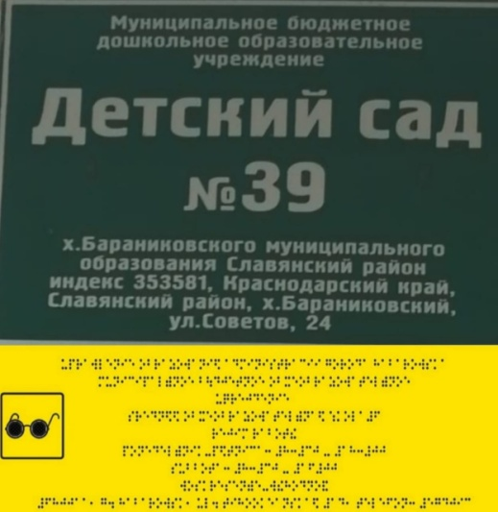

25.Фото «Наличие оборудованных входных групп пандусами»
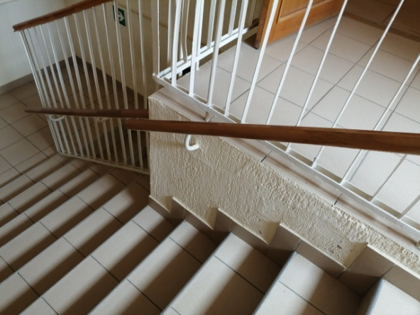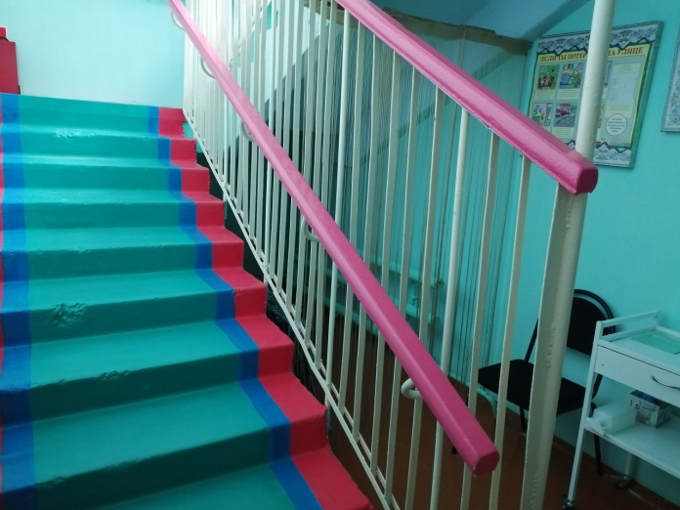

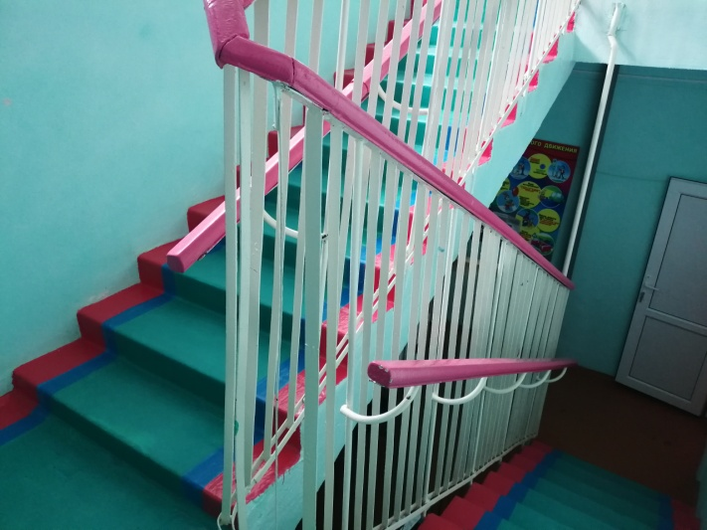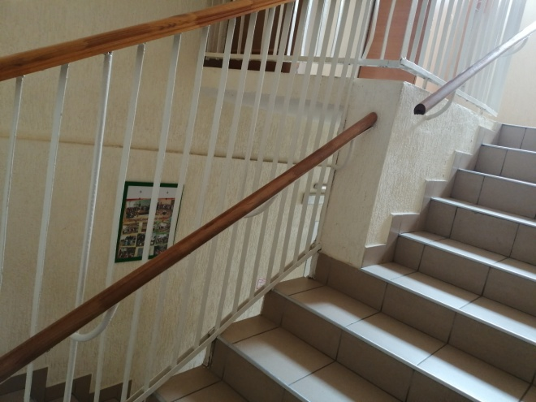

26.Фото «Наличие оборудованных входных групп подъемными платформами»
27. Наличие выделенных стоянок для автотранспортных средств инвалидов»
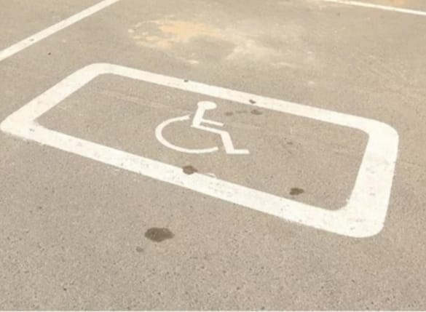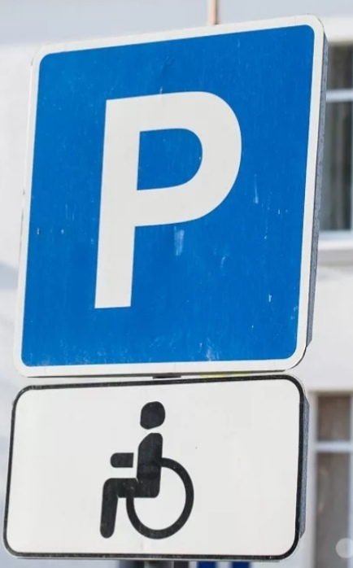

28. Фото «Наличие адаптированных лифтов»
29. Фото «Наличие адаптированных поручней»
30. Фото «Наличие адаптированных расширенных дверных проемов»
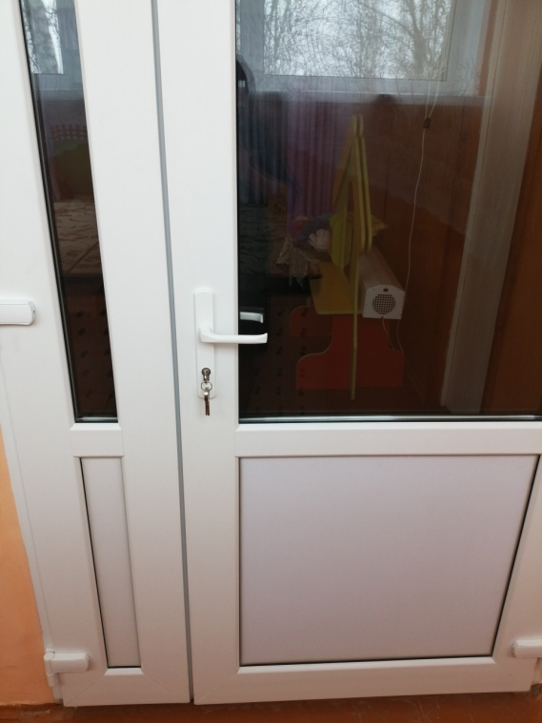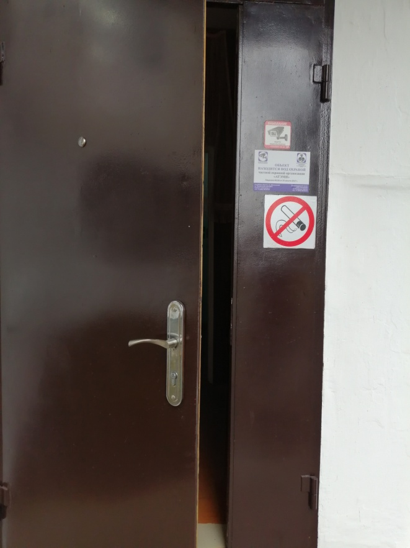

31. Фото «Наличие сменных кресел-колясок»

32.Фото «Наличие специально оборудованных санитарно-гигиенических помещений в организации социальной сферы»
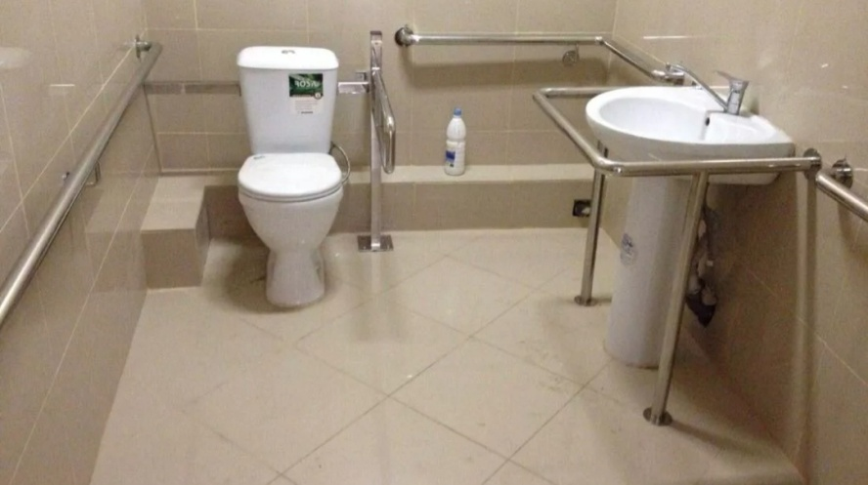

33. Фото «Наличие комфортной зоны отдыха (ожидания), оборудованной соответствующей мебелью»
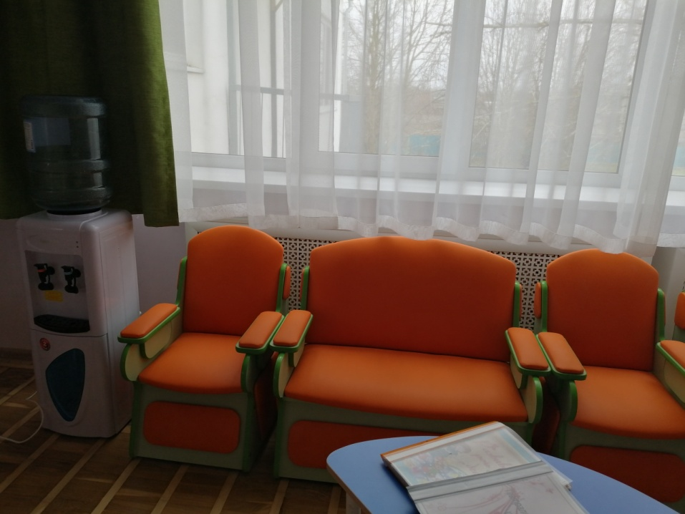

34. Фото «Наличие и понятность навигации внутри организации»
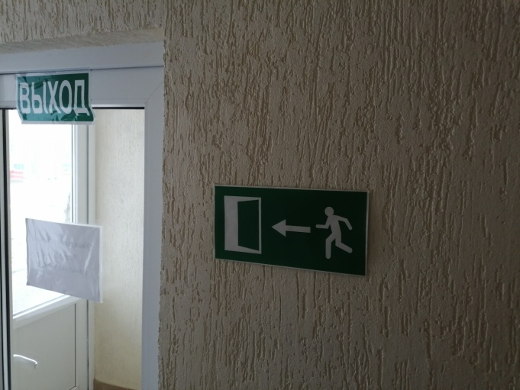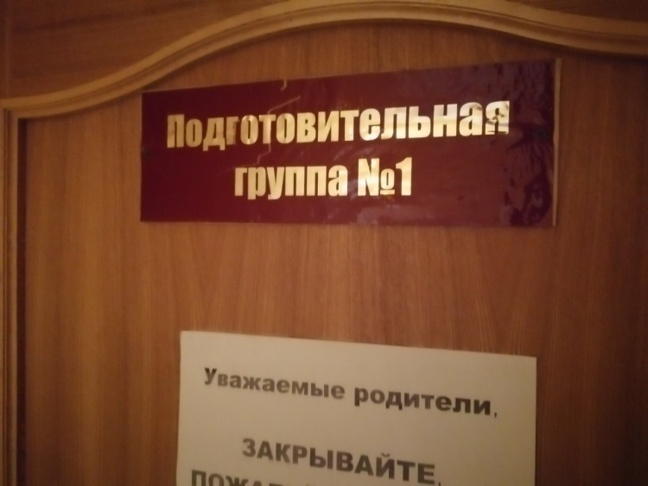

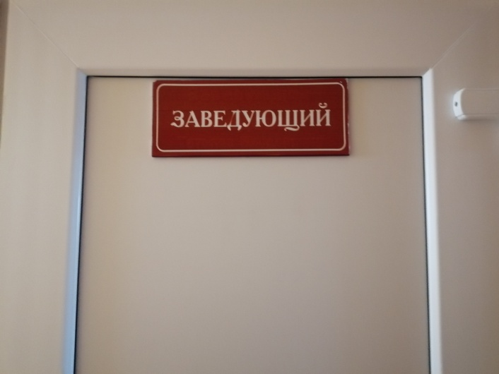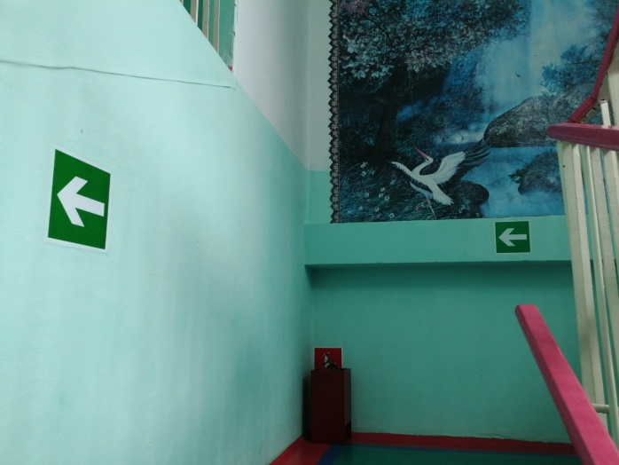
35.Фото «Наличие и доступность питьевой воды»
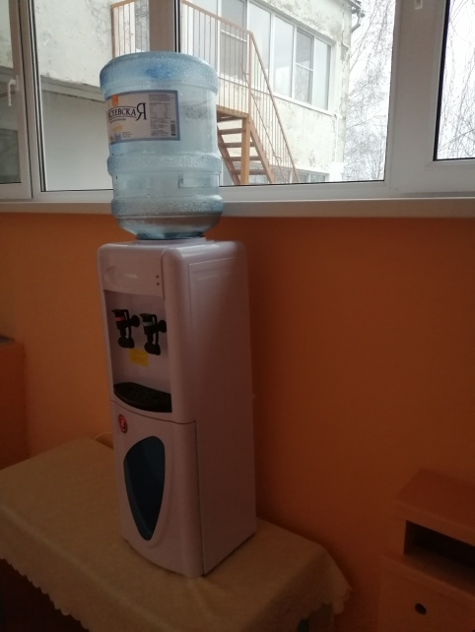

36.Фото «Наличие и доступность санитарно-гигиенических помещений»
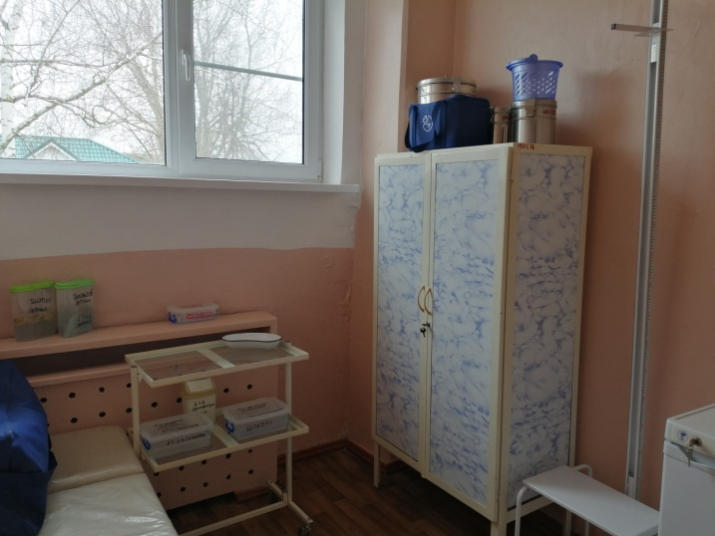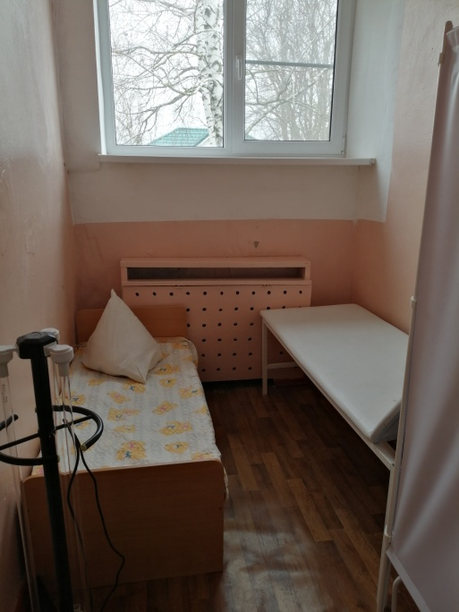
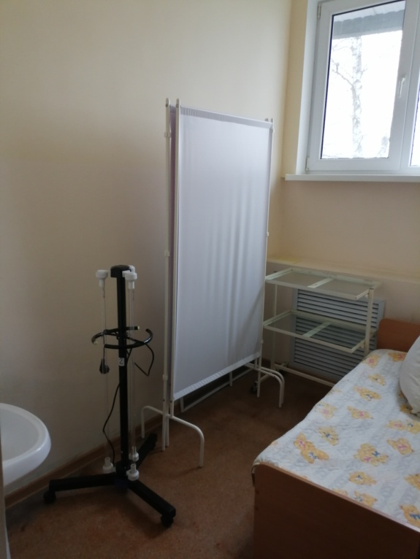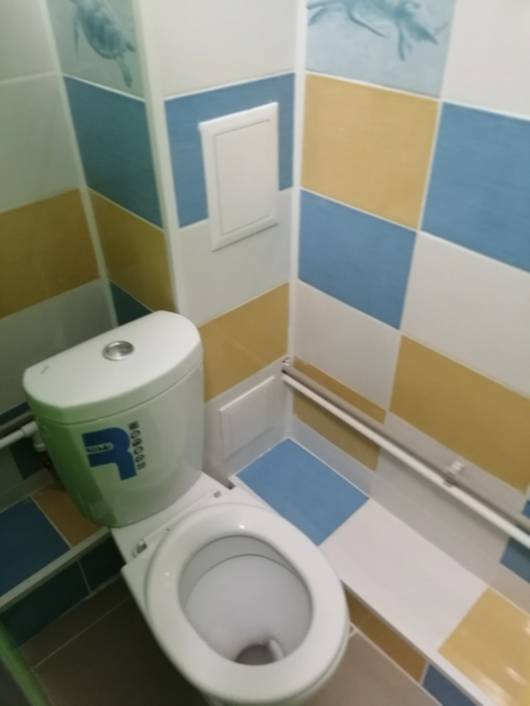
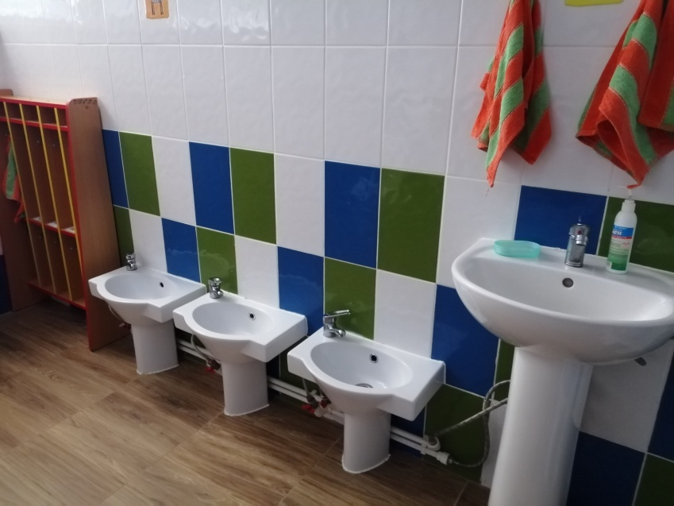

37. Фото «Санитарное состояние помещений организации»
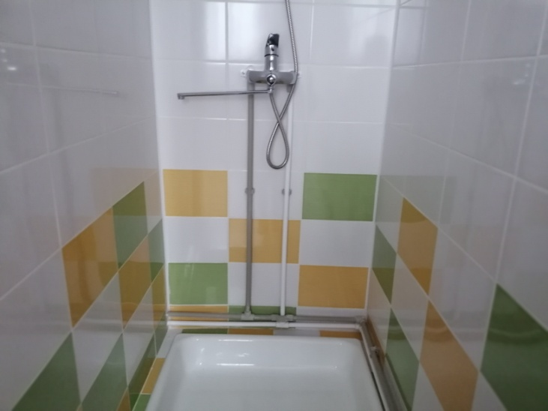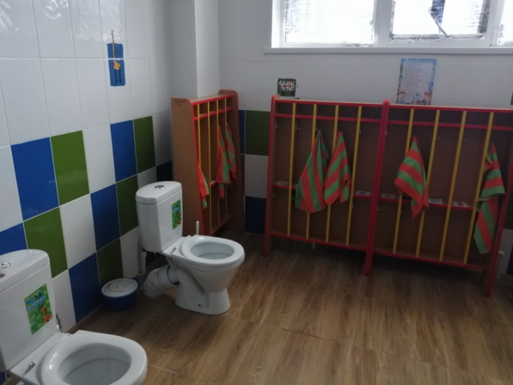
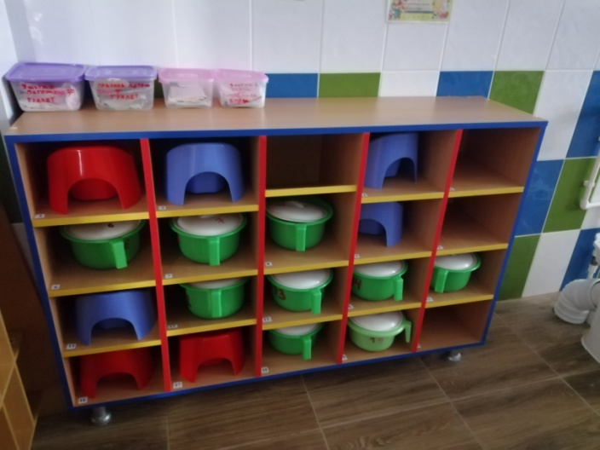

Раздел 3 – Подтверждающие документы:
Показатель | Реквизиты подтверждающих документов (наименования, номера и даты положений, приказов, договоров и т.д.)
38. Наличие возможности предоставления услуги в дистанционном режиме и на дому | Консультативный пункт.  Положение о консультативном пункте для родителей и детей, не посещающих ДОУ.  Принято решением педагогического совета № 1 от 30.08.2020 года.  Утверждено заведующим МБДОУ д/с № 39 Белик Н.И. Приказ МБДОУ д/с № 39 от 01.09.2020 года №45-А-о/д
39. Помощь, оказываемая работниками организации социальной сферы, прошедшими необходимое обучении (инструктирование) по сопровождению инвалидов в помещениях организации и на прилегающей территории | Инструкция работников МБДОУ д/с № 39 по вопросам доступности для инвалидов и оказания при этом необходимой помощи от 19.10.2018 г.  Приказ о назначении ответственного сотрудника за организацию работы по обеспечению доступности объекта и услуг для инвалидов от 26.02.2021 года № 60-А-о/д
40. Возможность предоставления инвалидам по слуху (слуху и зрению) услуг сурдопереводчика (тифлосурдопереводчика)

Раздел 4 - Альтернативная версия сайта
Показатель | Ссылка на сайт с альтернативной версией
Обеспечение в организации условий доступности, позволяющих инвалидам получать услуги наравне с другими: альтернативной версии сайта организации для инвалидов по зрению | http://dou-39snk.ru/new?template=special

Раздел 5 – фотографии информационных стендов

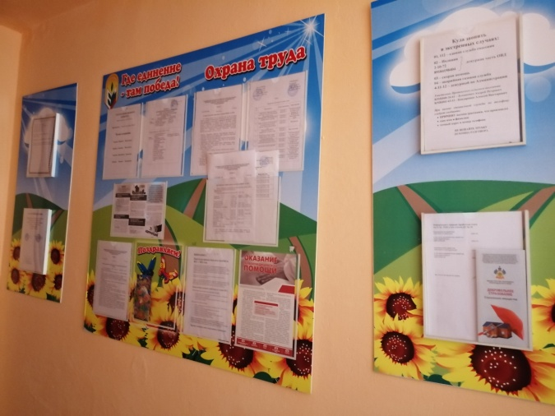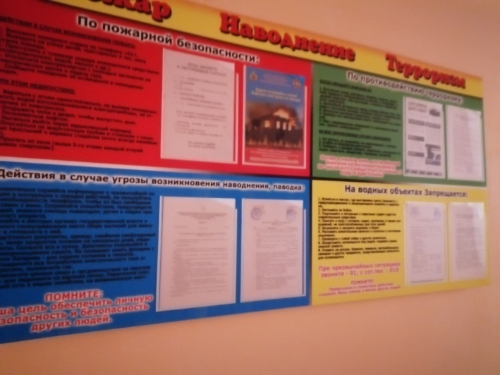

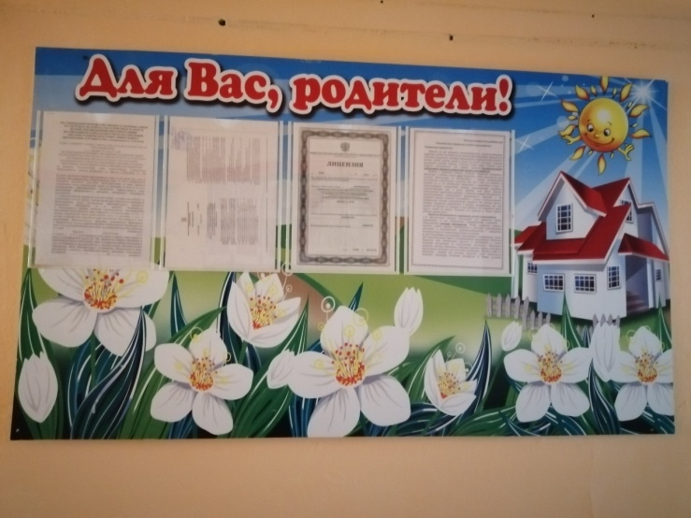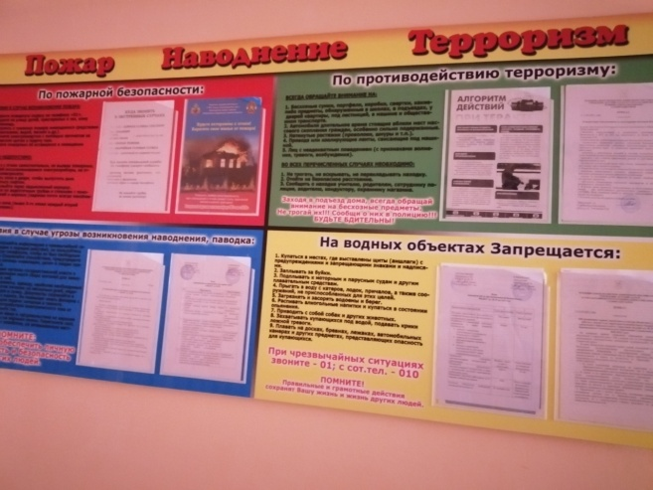

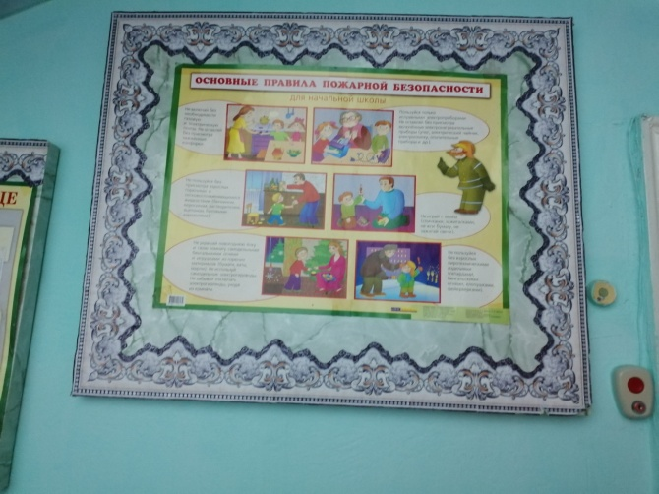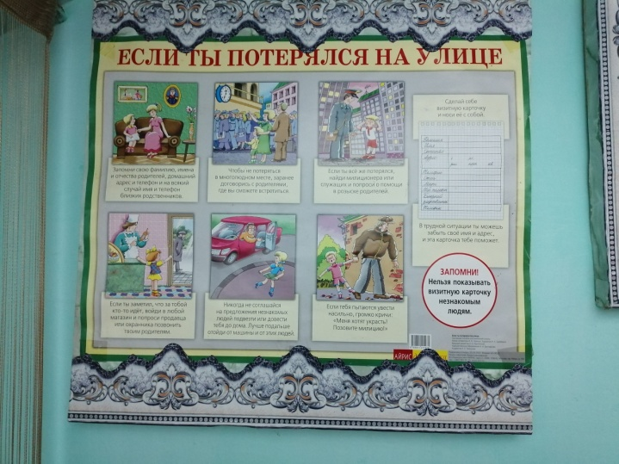

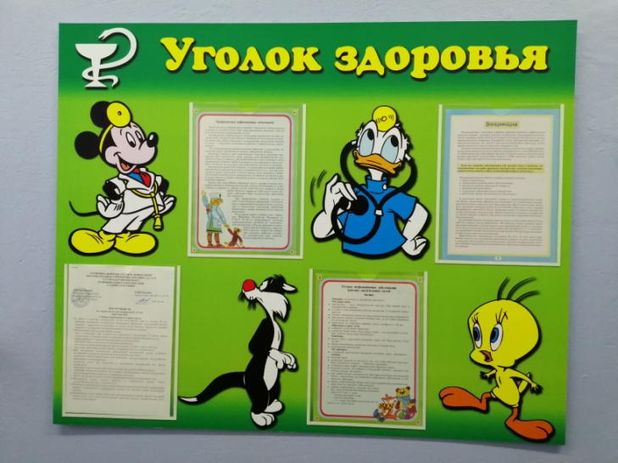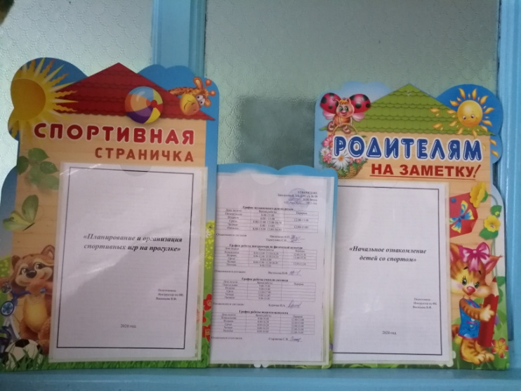

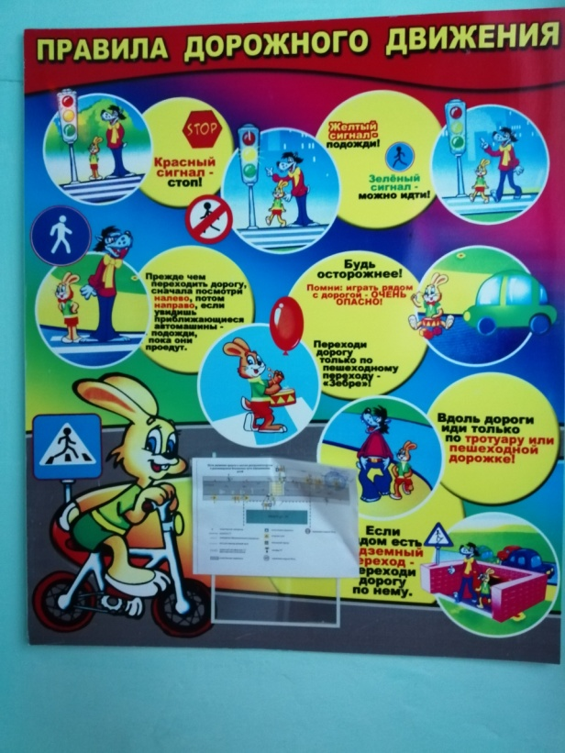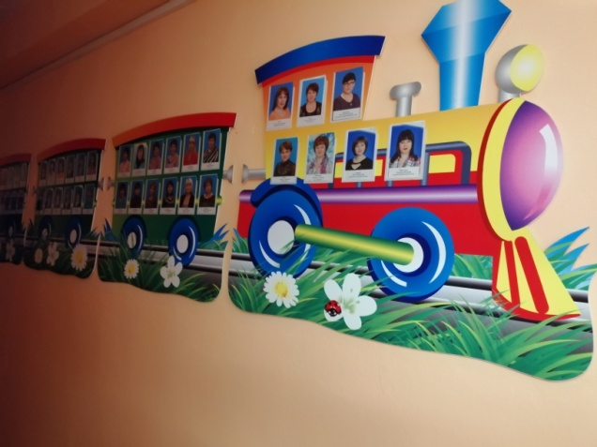

Со стороны организации, проходящей НОКО

__________________/Н.И.Белик/ Заведующий МБДОУ д/с № 39 Подпись ФИО м.п.

